



MANUAL DE USUARIO: ESTANDARIZADOR DE ESCRITURA DE NOMENCLATURA URBANA

Fecha de elaboración: 24/04/2026
Versión 1.0

Contenido
1. INTRODUCCIÓN 4
2. REQUISITOS DEL SISTEMA 4
a) Requisitos de Software 4
b) Requisitos de Hardware 4
c) Requisitos de Datos 5
3. INSTALACIÓN 5
4. RECOMENDACIÓN 6
4.1. Gestión de Direcciones Múltiples (Secundarias e Incluye) 6
4.2. Reglas Estrictas para las Complementaciones 6
4.3. Uso Correcto del Guion Medio (-) 7
5. INTERFAZ DE INICIO 7
6. ADMINISTRACIÓN DE ABREVIATURAS 7
6.1. Crear abreviatura: 8
6.2. Eliminar Abreviatura: 9
7. IMPORTAR TABLA 9
8. PROCEDIMIENTO DE LA INFORMACIÓN 10
8.1. Campo estandarización 11
8.2. Clasificación de direcciones 12
8.3. Casos IGAC 12
8.4. Evaluación de calidad 13
9. USO DEL ARCHIVO RESULTANTE 14
10. DESINSTALACIÓN PROTOTIPO 16

CONTROL DE VERSIONES
VERSIÓN | FECHA | ELABORADO POR | MOTIVO
1 | 2026/04/24 | EQUIPO CONSULTAR | Creación inicial del documento

INTRODUCCIÓN

El presente manual de usuario acompaña el prototipo técnico del Estandarizador de Nomenclatura Urbana, concebido como una herramienta orientada a apoyar los procesos de organización, depuración y normalización de direcciones dentro de bases de datos estructuradas.
Su propósito principal es facilitar el tratamiento de información asociada a direcciones urbanas, permitiendo su transformación a un formato estandarizado, consistente y compatible con sistemas de información geográfica. De esta manera, se contribuye a mejorar la calidad de los datos, su interoperabilidad y su uso en procesos como geocodificación, análisis territorial y gestión catastral.
La herramienta permite procesar archivos en formato Excel que contienen direcciones no normalizadas, aplicando reglas técnicas que incluyen limpieza de caracteres, uso de abreviaturas, clasificación de registros y validación estructural. Como resultado, el sistema genera un archivo en formato .CSV con información de direcciones estandarizada y un resumen estadístico que facilita el análisis de los resultados obtenidos.
Este prototipo ha sido diseñado bajo un enfoque funcional y práctico, permitiendo su uso en diferentes contextos territoriales, manteniendo un carácter flexible y susceptible de mejora continua.

REQUISITOS DEL SISTEMA

Requisitos de Software
Para el correcto funcionamiento del aplicativo, se requiere contar con un sistema operativo Windows 10 (64 bits) o superior. Asimismo, es necesario disponer de Microsoft Excel versión 2021 o posterior, dado que el archivo de entrada y la visualización de resultados dependen de este software.

Requisitos de Hardware
El equipo debe contar con un procesador de al menos cuatro núcleos con una velocidad mínima de 2.5 GHz, una memoria RAM de 16 GB recomendada para un desempeño óptimo, y al menos 500 MB de espacio disponible en disco. Se sugiere una resolución de pantalla de 1920 x 1080 píxeles para una correcta visualización de la interfaz.

Requisitos de Datos
El insumo principal del sistema corresponde a un archivo en formato Excel que contenga la estructura definida por el aplicativo. Dentro de esta estructura, el único campo obligatorio es el denominado DIRECCION, el cual debe contener la información a procesar. Los demás campos son opcionales, pero deben respetar la estructura esperada para evitar errores en la carga.

INSTALACIÓN
Para instalar el aplicativo, el usuario debe descargar el archivo comprimido denominado “EstandarizadorDeNomenclatura.zip”. Una vez descargado, se debe extraer su contenido en una ubicación del equipo, preferiblemente en la carpeta de documentos.

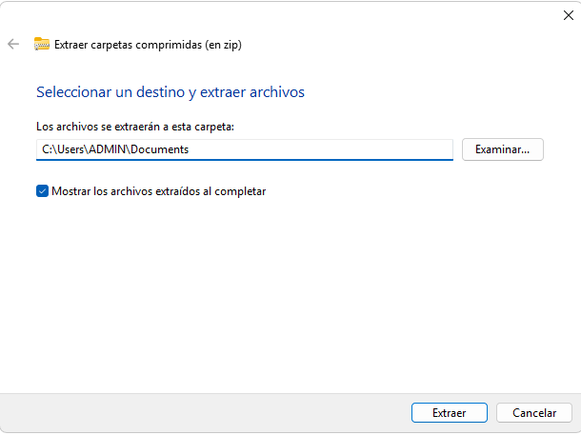
Ilustración 1: Extracción archivo .zip

Dentro de los archivos extraídos se encontrará un instalador en formato .msi, el cual debe ejecutarse mediante doble clic. En caso de que el equipo cuente con múltiples usuarios o restricciones de permisos, se recomienda ejecutar el instalador como administrador.

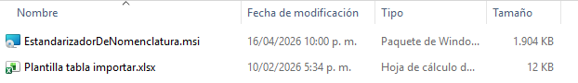

Ilustración 2: Ejecutable del prototipo

El proceso de instalación se realiza mediante un asistente guiado, en el cual el usuario debe seguir las instrucciones hasta completar la instalación. Finalizado este proceso, se generará un acceso directo en el escritorio que permitirá ejecutar el aplicativo
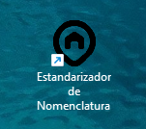
Ilustración 3: Icono del prototipo

RECOMENDACIÓN

Gestión de Direcciones Múltiples (Secundarias e Incluye)
- Revisión Previa: Antes de cargar el archivo, identifique los registros que contienen más de una dirección.
- Direcciones Secundarias: Si el registro tiene dos direcciones de tipo secundario, deben estar separadas obligatoriamente por un slash (/).
- Direcciones Incluye: Si el campo contiene dos o más direcciones con características de "incluye", deben estar separadas únicamente por comas (,).
- Importante: No mezcle ambos separadores en un mismo registro si no es estrictamente necesario para la lógica del sistema.

Reglas Estrictas para las Complementaciones
- Limpieza de Símbolos: No deben existir ni comas (,) ni slash (/) dentro de las complementaciones (ej: apartamentos, bloques, locales). El sistema interpreta estos caracteres como el inicio de una nueva dirección y fragmentará el dato erróneamente.
- Uso de Espacios: Para separar los elementos dentro de una complementación, utilice únicamente espacios sencillos.
- Caracteres Especiales: Evite cualquier otro carácter especial en las complementaciones, ya que el proceso de normalización los eliminará automáticamente.

Uso Correcto del Guion Medio (-)
- Ubicación Única: El guion medio solo debe existir una vez por dirección, posicionado exclusivamente en la placa (ej: Calle 10 # 5-20).
- Prohibición: Está estrictamente prohibido usar el guion medio dentro de las complementaciones.
- Factor de Calidad: Si una dirección no tiene el guion en la placa, se recomienda adicionarlo manualmente. La ausencia de este guion en la placa es la causa principal de una calificación de "Calidad Baja" en el sistema.
Nota técnica: Realizar estos ajustes manuales en el Excel de origen garantiza que los módulos de Clasificación de Direcciones y Evaluación de Calidad funcionen con una cercana al 100%

INTERFAZ DE INICIO
Al ejecutar el aplicativo, se presenta la pantalla principal, desde la cual el usuario puede acceder a las funcionalidades disponibles. La interfaz está compuesta por dos módulos principales: la administración de abreviaturas y la importación de una tabla.

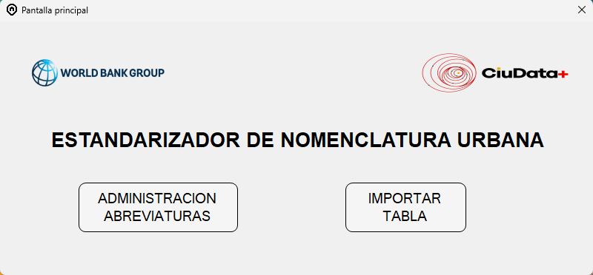
Ilustración 4: Interfaz de inicio del prototipo

ADMINISTRACIÓN DE ABREVIATURAS
Este módulo permite gestionar las abreviaturas utilizadas en el proceso de normalización de direcciones. El usuario puede crear nuevas abreviaturas, editarlas o eliminarlas según las necesidades particulares del contexto territorial.

El sistema cuenta con un conjunto de abreviaturas predefinidas que no pueden ser modificadas ni eliminadas, garantizando así la consistencia del estándar aplicado. No obstante, estas pueden ser consultadas en todo momento.

La interfaz presenta una tabla con los campos: Palabra, Abreviatura, Fecha y Obligatoriedad, así como herramientas de búsqueda y filtrado que facilitan la consulta de registros.

Es importante aclarar que el campo de la Fecha obedece a la fecha del registro de esa nueva abreviatura. Por otro lado, el campo Obligatoriedad cuenta con solo dos opciones, en caso de ser “SI”, el registro no puede eliminarse, ya que hace parte de las abreviaturas base del aplicativo, en caso contrario, es decir “NO”, el registro puede ser editado o eliminado.

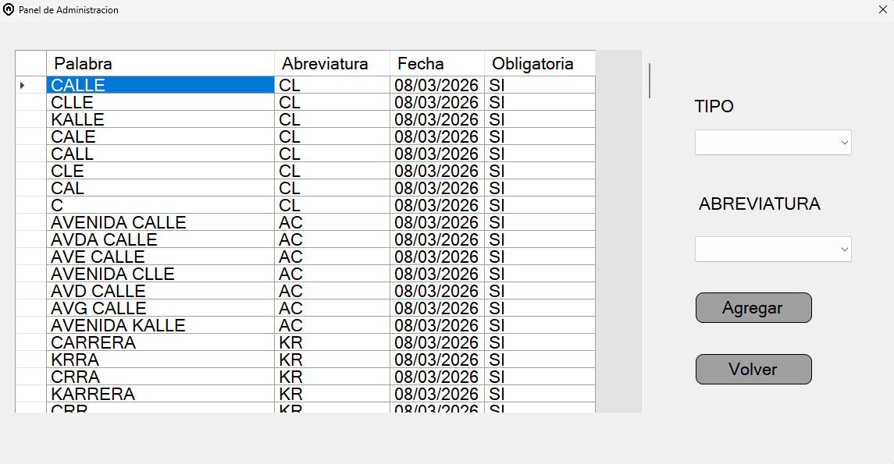
Ilustración 5:Interfaz gráfica panel de administración de abreviaturas

Crear abreviatura:
Para crear una nueva palabra o abreviatura se debe dar clic sobre el botón “Agregar”, allí se desplegará la siguiente ventana emergente:

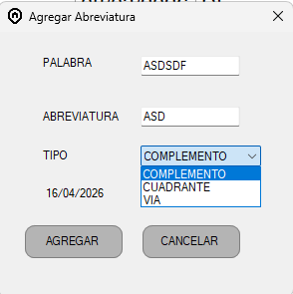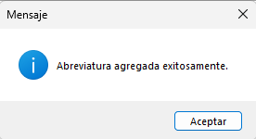
Ilustración 6: Interfaz creación abreviatura

Eliminar Abreviatura:
Para eliminar un registro de una abreviatura creada inicialmente por el usuario, se debe dar clic sobre la fecha inicial de cada registro y con la tecla suprimir se desplegará una ventana emergente para confirmar la eliminación de la abreviatura.

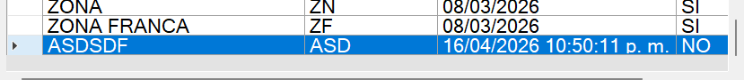
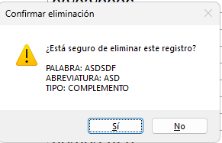
Ilustración 7:Ventana emergente eliminación registro

IMPORTAR TABLA
El módulo de importación permite cargar el archivo Excel que contiene las direcciones a procesar. Para ello, el usuario debe seleccionar el archivo correspondiente, asegurándose de que cumple con la estructura definida por el sistema.
Las columnas esperadas son: ITEM, ID EMPRESA, NUMERO PREDIAL NACIONAL, FMI, NUPRE y DIRECCION. En caso de que el archivo no cumpla con esta estructura, el sistema generará un mensaje de error impidiendo continuar con el proceso.
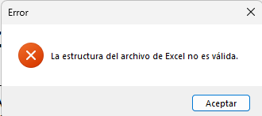
Ilustración 8: Mensaje error importación tabla

Una vez validada la estructura, el sistema procederá automáticamente a procesar
la información.
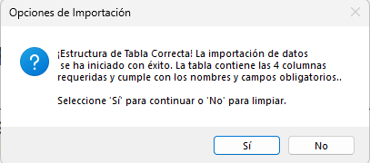
Ilustración 9: Mensaje estructura valida de tabla a importar

Una vez importada la tabla, se debe dar clic en el botón “Sí”, lo que generará un archivo .CSV que podrá guardarse en la ubicación que se seleccione.

PROCEDIMIENTO DE LA INFORMACIÓN
Una vez cargado el archivo, el sistema ejecuta de manera automática un conjunto de transformaciones y análisis sobre la columna DIRECCION, con el propósito de estandarizar su contenido y generar información derivada que facilite su interpretación y uso.
En una primera etapa, se realiza la normalización de las direcciones, aplicando reglas de limpieza como la eliminación de espacios duplicados, la conversión de texto a mayúsculas, la eliminación de tildes y caracteres especiales, así como la sustitución de palabras por abreviaturas previamente definidas. Posteriormente, el sistema analiza la estructura de cada registro para identificar patrones que permitan su clasificación, asignación de caso (tipo de nomenclatura según IGAC) y evaluación de calidad.
Una vez finalizado este proceso, el sistema genera automáticamente un archivo de salida en formato .CSV, el cual contiene tanto los datos originales como los campos resultantes del procesamiento. De manera simultánea, se despliega en pantalla una ventana con un resumen estadístico básico, en el que se presentan cantidades y porcentajes asociados a la clasificación de las direcciones y a su evaluación de calidad.
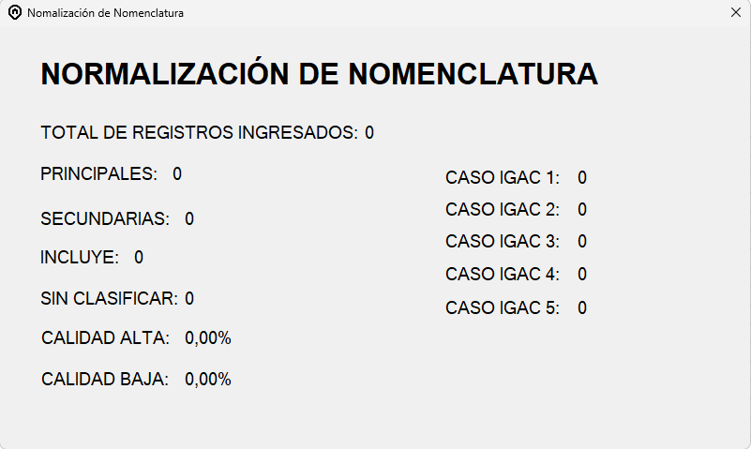
Ilustración 10:Interfaz de estadística básica del resultado final

Como resultado del procesamiento, se incorporan nuevos campos a la información original, los cuales permiten organizar y analizar de manera estructurada las direcciones procesadas. Estos campos son:
- Dirección estandarizada (estandarización)
- Clasificación de la dirección
- Caso IGAC
- Evaluación de calidad
En los apartados siguientes se describe en detalle cada uno de estos campos, así como las reglas aplicadas para su generación.

Campo estandarización
Como resultado del proceso de normalización, el sistema genera una nueva columna denominada ESTANDARIZACIÓN, la cual contiene la dirección transformada conforme al conjunto de reglas definidas que garantizan uniformidad en su estructura y formato.
Este proceso se aplica de manera secuencial sobre cada registro, siguiendo un orden específico de transformación que permite limpiar, organizar y homogenizar la información contenida en la dirección original.
Las reglas aplicadas corresponden a:
- Conversión de toda la cadena de texto a mayúsculas
- Eliminación de tildes
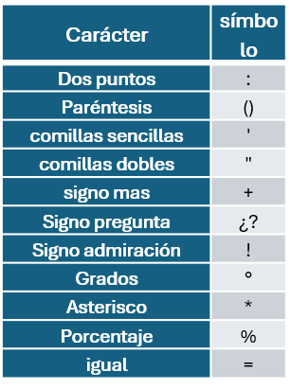
- Eliminación de palabras y caracteres asociados a numeración (como “NUMERO”, “NO”, “N°”, “#”)
- Eliminación de puntos
- Reemplazo de punto y coma (;) por coma (,)
- Eliminación de caracteres especiales no permitidos
- Sustitución de múltiples guiones consecutivos por un solo guion
- Reemplazo de guion bajo (_) por guion medio (-)
- Eliminación de espacios antes o después de comas
Ilustración 11: Caracteres especiales -eliminar
- Eliminación de espacios antes y después de guiones
- Eliminación de espacios antes y después de slash (/)
- Sustitución de palabras por abreviaturas definidas
- Reducción de múltiples espacios a uno solo
- Eliminación de espacios al inicio y final del texto
- Inserción automática de espacios cuando se detectan abreviaturas de tipo de vía sin separación (CL, AC, KR, AK, DG, TV, AV, AU)
- Eliminación de caracteres innecesarios cuando no existe contenido posterior a delimitadores como “/” o “,”
El resultado de este proceso es una dirección depurada, consistente y lista para ser analizada en las etapas posteriores de clasificación, asignación de caso IGAC y evaluación de calidad.

Clasificación de direcciones
El sistema clasifica las direcciones procesadas en función de su contenido y estructura teniendo como punto de partida el campo ESTANDARIZACION.
Se considera una dirección como principal cuando el campo contiene una única dirección sin la presencia de separadores.
Se clasifica como secundaria cuando en el campo se identifican múltiples direcciones separadas por el carácter “/”. En estos casos, la primera dirección se mantiene como principal y las siguientes son reconstruidas tomando como base la dirección principal, asignándoles la clasificación de secundaria.
La categoría incluye se asigna cuando se detectan múltiples direcciones separadas por comas o punto y coma. El sistema unifica estos delimitadores y separa las direcciones, asignando la clasificación de principal a la primera y de incluye a las restantes.
Finalmente, la clasificación sin clasificar se asigna cuando no es posible reconstruir correctamente una dirección secundaria, debido a inconsistencias en su estructura.

Casos IGAC
El sistema asigna un valor de 1 a 5 correspondiente a los casos definidos en el estándar de direcciones urbanas.
El Caso 1 corresponde a direcciones estructuradas bajo el modelo de nomenclatura vial tradicional, compuesto por vía principal, vía generadora y número de placa.
Ejemplo: CL 10 15 25.
El Caso 2 aplica a direcciones basadas en estructuras internas como barrio, manzana y predio, común en zonas sin nomenclatura vial formal.
Ejemplo: BR EL BOSQUE MZ 5 CS 10.
El Caso 3 corresponde a una combinación de los dos anteriores, integrando nomenclatura vial con información adicional como barrio o manzana.
Ejemplo: CL 10 15 25 BR EL BOSQUE.
El Caso 4 se presenta cuando es necesario incluir el barrio para diferenciar direcciones que pueden repetirse dentro de un mismo municipio.
Ejemplo: CL 10 15 25 BR SAN JUAN.
El Caso 5 aplica a direcciones que corresponden a sitios de interés y que no presentan una estructura formal de nomenclatura.
Ejemplo: CENTRO COMERCIAL UNICENTRO.

Evaluación de calidad
El sistema evalúa cada dirección normalizada comparándola con la estructura definida de una dirección urbana.
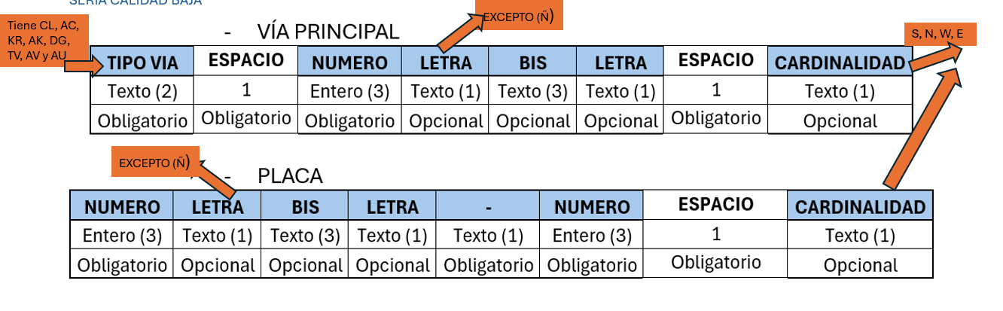
Ilustración 12: Estructura Nomenclatura urbana

Se considera de calidad alta cuando la dirección cumple con los elementos obligatorios y respeta la estructura establecida. De manera particular, los casos IGAC 2 y 5 son clasificados automáticamente como calidad alta debido a su naturaleza estructural.
Se clasifica como calidad baja cuando la dirección presenta inconsistencias, omisión de elementos obligatorios o incumplimiento del formato esperado. Por ejemplo, la ausencia de la estructura de placa puede derivar en una clasificación de calidad baja.

USO DEL ARCHIVO RESULTANTE
Para utilizar el archivo, se deben seguir los siguientes pasos: abrir un archivo nuevo en Excel y proceder con las acciones descritas a continuación:

- Se debe dirigir a la cinta de herramientas a la sección Datos y seleccionaremos la opción De texto / CSV:

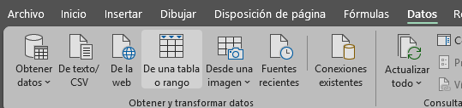
Ilustración 13: Cinta de herramientas excel

- Se desplegará el contenido de la tabla que se importó y se debe dar clic en Transformar datos.
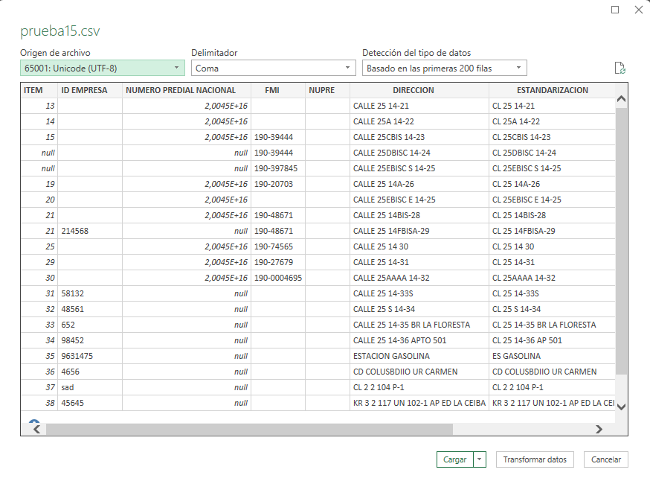
Ilustración 14: Ventana emergente transformación datos Excel

- Dado que la columna de Número Predial Nacional presenta inconsistencias, se debe cambiar el tipo de dato a texto, esto, ya que actualmente como se evidencia en el encabezado de la columna muestra los numero del 1 2 3 dando entender que dicho campo es numérico, para lo cual con solo darle clic sobre este número se desplegara los diferentes tipos de la columna, seleccionando el tipo de dato “texto”
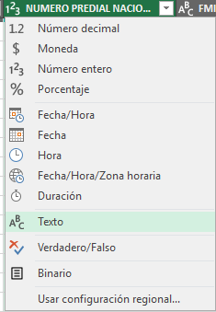
Ilustración 15: Cambio de tipo de dato

- Finalmente, dar en la parte superior izquierda Cerrar y Cargar, obteniendo la tabla lista para analizar.

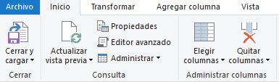
Ilustración 16: Guardar y cerrar ajustes de tipo de dato
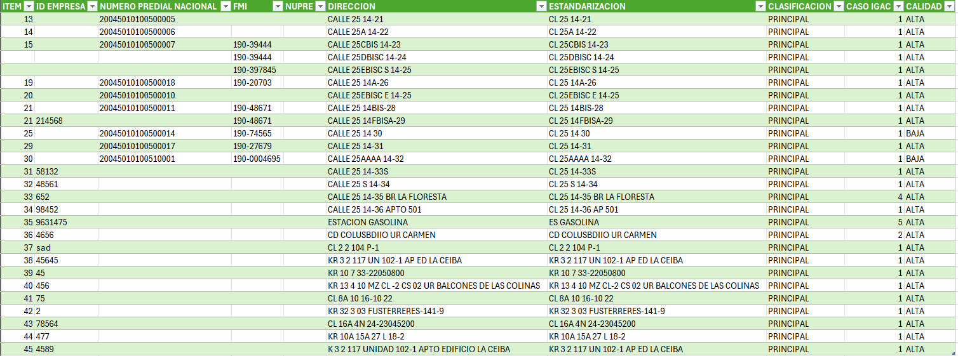
Ilustración 17: Resultado Tabla importada

DESINSTALACIÓN PROTOTIPO
En caso de que se requiera desinstalar el programa en el computador ya sea para instalar una nueva versión o en su defecto eliminarla por completo del equipo, se deben realizar los siguientes pasos:

- Abrir el panel de control y buscar la sección de Programas y finalmente, dar clic en Desinstalar un programa.

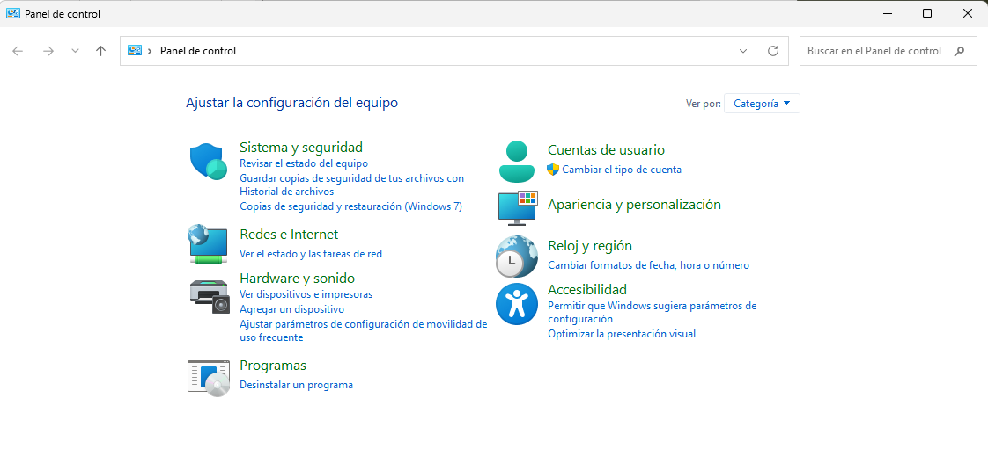
Ilustración 18: Panel de control

- Posteriormente buscar dentro del listado de programas instalados y dar clic derecho y seleccionar la opción Desinstalar.

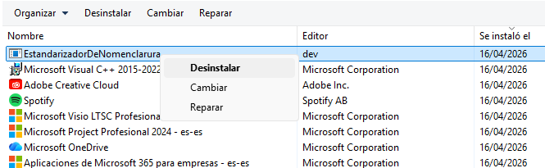
Ilustración 19: Desinstalación prototipo

- Como resultado aparecerá la ventana que se muestra a continuación donde debe dar clic en “Aceptar”
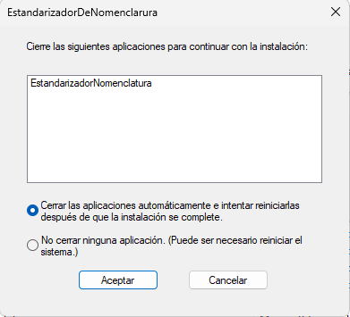
Ilustración 20: Cerrar y desinstalar aplicación definitiva

Finalmente reinicie el equipo, una vez termine la desinstalación del programa y en caso de tener una nueva versión, remitirse al paso a paso definido en el capítulo “Instalación”.

PROPUESTA ESTANDAR DE LAS DIRECCIONES URBANAS PARA LOS EQUIPAMIENTOS DEL MINISTERIO DE EDUCACIÓN. Instituto Geográfico Agustín Codazzi. Marzo de 2009.

